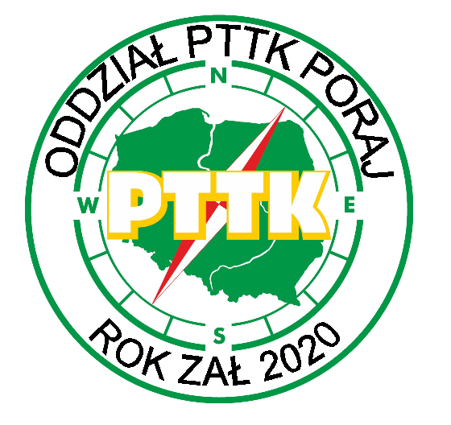REGULAMIN 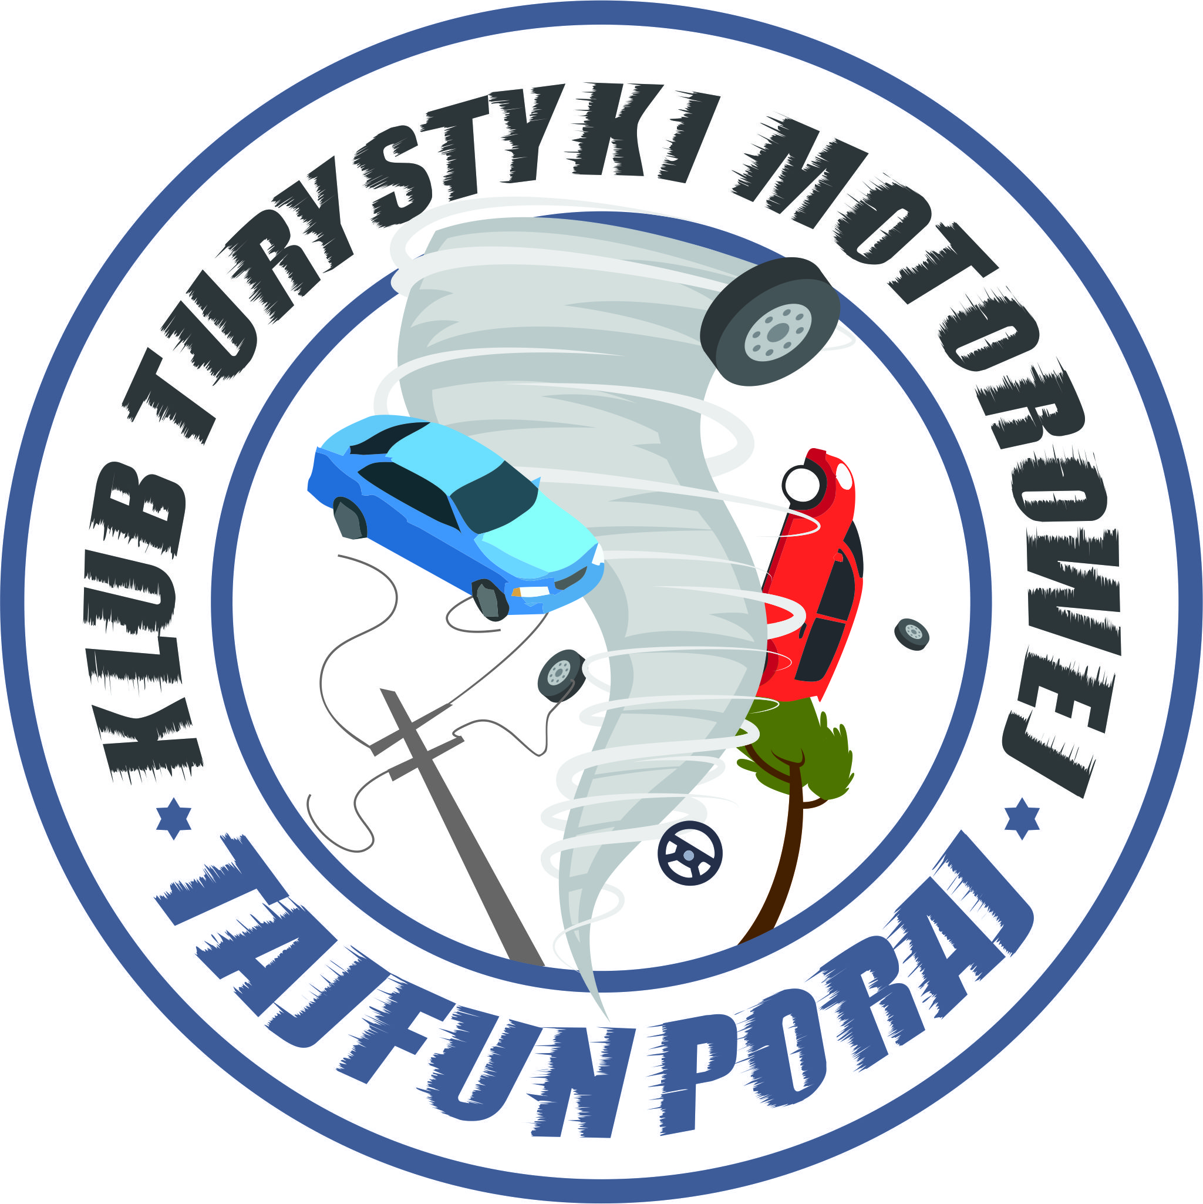
IVOGÓLNOPOLSKI RAJD MOTOROWY
DZIEŃ KOBIET W TARNOWIE

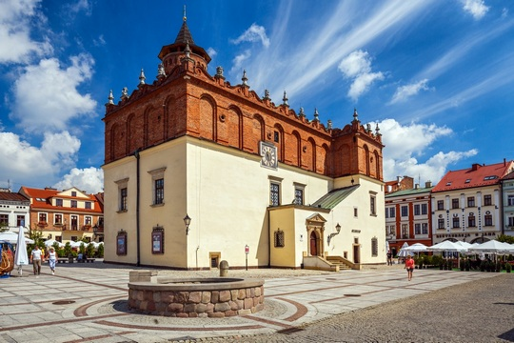

11-12.03.2023

1. Organizator
KLUB TURYSTYKI MOTOROWEJ PTTK TAJFUN PORAJ
O/PTTK PORAJ
42-360 Poraj
Ul. Jasna 21

2. Cel rajdu
Poznawanie walorów krajoznawczych Dobczyc,Tarnowa i okolic.
Popularyzacja turystyki i krajoznawstwa.
Popularyzacja turystyki motorowej.
Integracja rodzin członków PTTK oraz gości.
Dobra zabawa i zdrowa rywalizacja.

3. Kierownictwo rajdu
Komandor: Andrzej Leśniak tel. 508133362
V-ce Komandor : Edyta Kwoka
Sędzia Główny : Małgorzata Leśniak

4. Termin i miejsce zbiórki - startu:
Impreza turystyczna odbywa się w dniach11-12.03.2023–sobota, niedziela
Adres:
Parking,
Podgórska 3,
32-410Dobczyce
Na zbiórkę należy zgłosić się o godzinie 9⁰⁰

5. Zgłoszenie.
Zgłoszenie należy wypisać na załączonych drukach i dostarczyć osobiście, przesłać pocztą lub pocztą elektroniczną pttkporaj@gmail.com
Składkę na organizację imprezy można wpłacać na konto Oddziału PTTK Poraj nr.: 85160014621861358850000001 BNP PARIBAS tytułem: Dzień Kobiet w Tarnowie. Istnieje też możliwość uiszczenia opłaty w dniu rajdu przed jego rozpoczęciem po wcześniejszych ustaleniach telefonicznych z Komandorem Rajdu. Zgłoszenia przyjmowane są do dnia 01.03.2023r.
Wysokość składki:
- członkowie PTTK -210,00zł
- osoby nie należące do PTTK - 220,00zł
6. Warunki uczestnictwa
W rajdzie mogą uczestniczyć turyści zrzeszeni w PTTK jak i niezrzeszeni w drużynach lub indywidualnie, w sprawnych samochodach osobowych dopuszczonych do ruchu drogowego po drogach publicznych po uiszczeniu składki na organizację imprezy.
7. Świadczenia organizatora
- Zwiedzanie Dobczyc
- Zdobywanie odznaki PTTK „Przyjaciel Ziemi Dobczyckiej”
- Obiad w sobotę
- Nocleg z soboty na niedziele wraz ze śniadaniem
- Puchary dla najlepszych drużyn
- Okolicznościowa wlepka z rajdu
- Udział w konkursach i współzawodnictwie
- Członkowie PTTK z opłaconymi składkami są ubezpieczeni od następstw nieszczęśliwych wypadków podczas trwania Rajdu, pozostałe osoby winny ubezpieczyć się indywidualnie.
8. Uprawnienia i obowiązki uczestników
- Przestrzeganie zasad bezpiecznej i kulturalnej jazdy, zajmowanie miejsc postojowych.
- Czynny udział w konkursach rekreacyjnych i zwiedzaniu obiektu.
- Przestrzeganie aktualnych zasad obowiązujących w czasie pandemii COVID-19.

9. Ramowy program RAJDU
sobota
9⁰⁰ - Przywitanie uczestników na miejscu zbiórki
9⁰⁰ - 11³⁰ -Zwiedzanie Dobczyc z przewodnikiem w ramach zdobywania odznaki
11³⁰ - 13⁰⁰ - Przejazd do Szczyrzyc. Zwiedzanie Opactwa oo. Cystersów. (opłaty za zwiedzanie we własnym zakresie)
13⁰⁰ - 15⁰⁰ - Przejazd do Nowego Wiśnicza. Zwiedzanie Zamku.(opłaty za zwiedzanie we własnym zakresie)
16⁰⁰ - Obiad w Restauracji „Kasztel”ul. Brzeska 51, 32-765 Rzezawa.
16³⁰- 17⁰⁰ - Zakwaterowanie w hotelu: „Kasztel” ul. Brzeska 51, 32-765 Rzezawa.
18⁰⁰⁻ Konkurencje sprawnościowe i integracja.
niedziela
8³⁰ - 10⁰⁰
-Śniadanie i wręczenie pucharów
10⁰⁰ - 12⁰⁰ - Przejazd do Wierzchosławic. Zwiedzanie „Muzeum Wincentego Witosa” (opłaty za zwiedzanie we własnym zakresie)

12⁰⁰ - 14⁰⁰ - Przejazd do Tarnowa. Zwiedzanie „Muzeum Etnograficzne w Tarnowie” (opłaty za zwiedzanie we własnym zakresie)
14⁰⁰ -15⁰⁰ - Zakończenie rajdu pod Sanktuarium Matki Boskiej Fatimskiej w Tarnowie.
10. Postanowienia końcowe
IV Ogólnopolski Rajd Motorowy "Dzień Kobiet wTarnowie" jest imprezą "non-profit", nie ma charakteru komercyjnego. Rajd tworzony jest na zasadach samoorganizacji siłami wolontariatu, zgodnie ze statutem PTTK. Regulamin jest dokumentem wewnętrznym, zatwierdzonym przez Zarząd Oddziału PTTK w Poraju na podstawie art. 10 pkt. 3 Ust. z dnia 24 kwietnia 2003 roku o działalności pożytku publicznego i o wolontariacie. / Dz. Ust. z 2003r. nr 96 poz. 873 z późniejszymi zmianami/
- Drużyny i uczestnicy biorą udział w spotkaniu na własne życzenie i odpowiedzialność.
- Organizatorzy nie ponoszą odpowiedzialności za szkody wyrządzone osobom trzecim przez uczestników Rajdu.
- Impreza odbywa się niezależnie od pogody.
- W przypadku nie stawienia się na zbiórkę wpisowe nie podlega zwrotowi.
- Interpretacja Regulaminu oraz wydawanie dodatkowych komunikatów należy do KTM "TAJFUN" Poraj
- Impreza Motorowa została zatwierdzona przez KTM ZG PTTK jako impreza o randze ogólnopolskiej pod nr: 108/23 KTM ZG PTTK

